Задание 1

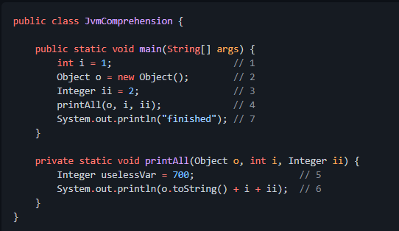

1 Classloaders

1.1 Запускается подсистема загрузчиков классов, который ищет класс и запускает процесс загрузки класса

- Читается class file

- Создается Run-time представление класса в выделенной области памяти

1.2 Linking

- верификация байт-кода

- подготовка

- Разрешение символьных ссылок

2. Инициализация класса

- Вызов статического инициализатора класса

(выполняются static инициализаторы и инициализаторы static полей)

2. Runtime Data Area

(Загрузчик класса "загрузил класс" в MetaSpace, в которой хранится информация: данные о классе, методы.)

По коду:

При вызове методы main создается фрейм в стеке.

Строка 1. В стек заносится примитив int i = 1;

Строка 2. Происходит создание объекта, который кладется в heap. Созданная переменная заносится в стек.

Строка 3. Аналогично со строкой 2, т.к. Integer - ссылочный тип данных.

Строка 4. Создается новый фрейм в стеке, в который заносятся значения объектов (для ссылочных объектов происходит копирование ссылки) .

Строка 5. В новый фрейм в стек заносится значение 700. А Integer в heap.

Строка 6. Создается новый фрейм, в который передаются значения по ссылкам из heap.

Строка 7. Создается новый фрейм, в который передается значение "finished".

3. Execution Engine

- код выполняется строка за строкой

- методы компилируются в машинный код прямо во время выполнения

3.1 Garbage Collector

-собирает объекты из heap, которые не используются и утилизирует их.

Задание 2

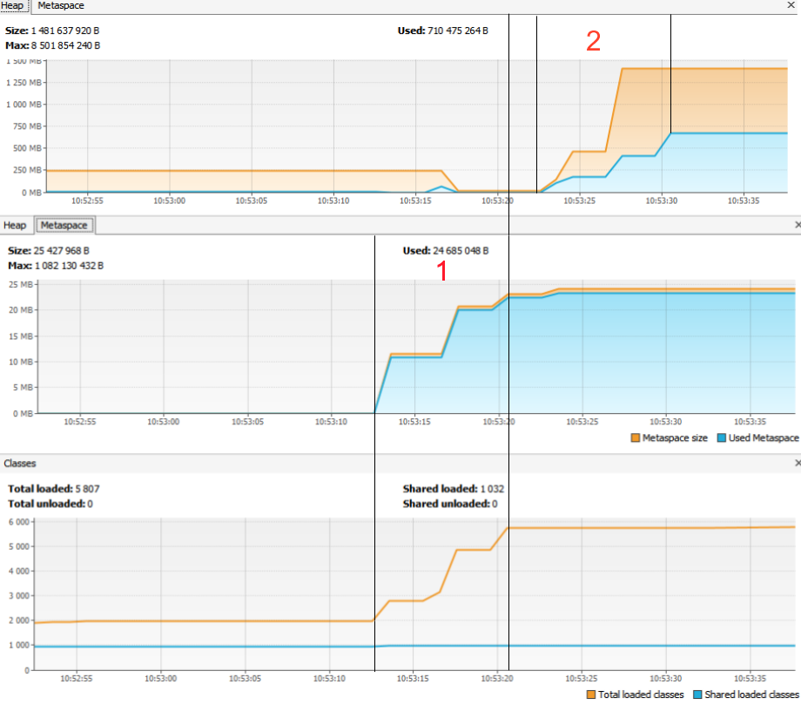

Область 1 работает ClassLoader загружает данные о классах в MetaSpace.

Область 2. Создаются 3 раза 500000 объектов, соответственно заполняется heap ссылочными типами, а стэк значениями.